**ПРАКТИЧЕСКАЯ РАБОТА №3.**

**КЛАССЫ В ЯЗЫКЕ С++.**

**ЦЕЛЬ:** Целью данной практической работы является приобретение

практических навыков при разработке классов на языке

программирования С++

**Задания:**

1. Реализовать класс «Книга»
2. Реализовать класс «Группа студентов»
3. Реализовать класс «Автомобиль»
4. Реализовать класс «Вектор»
5. Реализовать класс «Библиотека» (повышенная сложность задания)

**Задание №1**

#include "pch.h"

#include <iostream>

#include <string>

#include "windows.h"

#include <cstdio>

using namespace std;

class book { //объявление класса

public:

string style;//объявление переменных

string author;

string title;

int year;

int price;

void set()//ввод

{

cout << "Введите жанр:";

getline(cin, style);

cout << "Введите имя и фамилию автора:";

getline(cin, author);

cout << "Введите название:";

getline(cin, title);

cout << "Введите год:";

cin >> year;

cout << "Введите цену:";

cin >> price;

cout << "---------------------------------------" << endl;

}

void show()//вывод

{

cout << "Жанр:" << style << endl;

cout << "Автор:" << author<< endl;

cout << "Название:" << title << endl;

cout << "Год:" << year << endl;

cout << "Цена:" << price << endl;

}

};

int main()

{

SetConsoleCP(1251);

SetConsoleOutputCP(1251);

setlocale(LC_ALL, "Rus");

book x;

x.set();

x.show();

system("pause");

return 0;

}

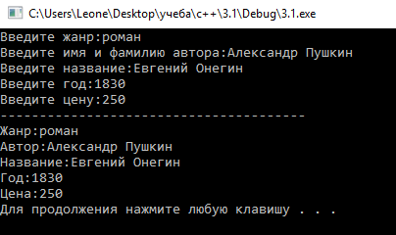

**Задание №2**

#include "pch.h"

#include <iostream>

#include <string>

#include "windows.h"

#include <cstdio>

using namespace std;

class students { //объявление класса

public:

string *members;//объявление переменных

int n;

void set()//ввод

{

cout << "Введите количество студентов:" << endl;

cin >> n;

members = new string[n];

for (int i = 0; i < n; i++)

{

cout << "Введите группу_ФИО_год рождеия студента №" << i+1 << ":"<< endl;

cin >> members[i];

}

}

void show()//вывод

{

cout << endl << "-----------------------------------------------------" << endl;

for (int i = 0; i < n; i++)

{

cout <<"студент №"<< i+1 << ":" << members[i] << endl;

}

}

};

int main()

{

SetConsoleCP(1251);

SetConsoleOutputCP(1251);

setlocale(LC_ALL, "Rus");

students x;

x.set();

x.show();

system("pause");

return 0;

}

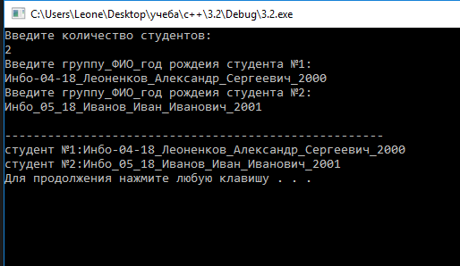

**Задание №3**

#include "pch.h"

#include <iostream>

#include <string>

#include "windows.h"

#include <cstdio>

using namespace std;

class car { //объявление класса

public:

string mark;//объявление переменных

string type;

string power;

string model;

int year;

int price;

void set()//ввод

{

cout << "Введите тип кузова:";

getline(cin, type);

cout << "Введите марку:";

getline(cin, mark);

cout << "Введите название модели:";

getline(cin, model);

cout << "Введите год выпуска:";

cin >> year;

cout << "Введите мощность:";

cin >> power;

cout << "Введите цену:";

cin >> price;

cout << "---------------------------------------" << endl;

}

void show()//вывод

{

cout << "Тип кузова:" << type << endl;

cout << "Год выпуска:" << year << endl;

cout << "Марка:" << mark << endl;

cout << "Название модели:" << model << endl;

cout << "Мощность:" << power << endl;

cout << "Цена:" << price << endl;

}

};

int main()

{

SetConsoleCP(1251);

SetConsoleOutputCP(1251);

setlocale(LC_ALL, "Rus");

car x;

x.set();

x.show();

system("pause");

return 0;

}

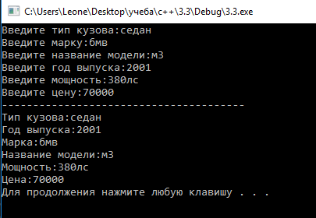

**Задание №4**

#include "pch.h"

#include <iostream>

#include <string>

#include "windows.h"

#include <cstdio>

using namespace std;

class vector { //объявление класса

public:

double ax;

double ay;

double bx;

double by;

double sum1;

double sum2;

double dif1;

double dif2;

void set()//ввод

{

cout << "Введите координаты x вектора а:";

cin >> ax;

cout << "Введите координаты y вектора а:";

cin >> ay;

cout << "Введите координаты x вектора b:";

cin >> bx;

cout << "Введите координаты y вектора b:";

cin >> by;

sum1 = ax + bx;

sum2 = ay + by;

dif1 = ax - bx;

dif2 = ay - by;

}

void show()//вывод

{

cout << "Вектор а=(" << ax << ";" << ay << ")"<< endl;

cout << "Вектор b=(" << bx << ";" << by << ")" << endl;

cout << "Сумма векторов а+b=(" << sum1 << ";" << sum2<< ")" << endl;

cout << "Разность векторов а-b=(" << dif1 << ";" << dif2 << ")" << endl;

}

};

int main()

{

SetConsoleCP(1251);

SetConsoleOutputCP(1251);

setlocale(LC_ALL, "Rus");

vector x;

x.set();

x.show();

system("pause");

return 0;

}

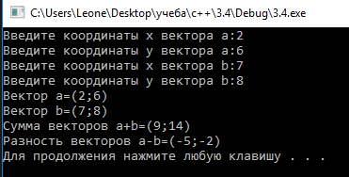

**Задание №5**

#include "pch.h"

#include <iostream>

#include <string>

#include "windows.h"

#include <cstdio>

using namespace std;

class library { //объявление класса

public:

string style;//объявление переменных

string author;

string title;

int year;

int price;

string *members;//объявление переменных

int n;

void set()//ввод

{

cout << "Введите количество книг:" << endl;

cin >> n;

members = new string[n];

for (int i = 0; i < n; i++)

{

cout << "Введите жанр_ФИО_название_год книги №" << i + 1 << ":" << endl;

cin >> members[i];

}

}

void show()//вывод

{

cout << endl << "-----------------------------------------------------" << endl;

for (int i = 0; i < n; i++)

{

cout << "книга №" << i + 1 << ":" << members[i] << endl;

}

}

};

int main()

{

SetConsoleCP(1251);

SetConsoleOutputCP(1251);

setlocale(LC_ALL, "Rus");

library x;

x.set();

x.show();

system("pause");

return 0;

}

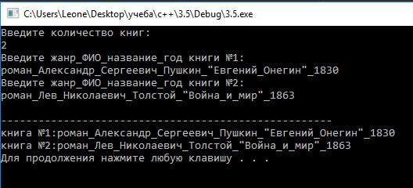

**Вывод:** Цель достигнута. В ходе выполнения практической работы №3 были реализованы различные классы и приобретены навыки по их разработке.